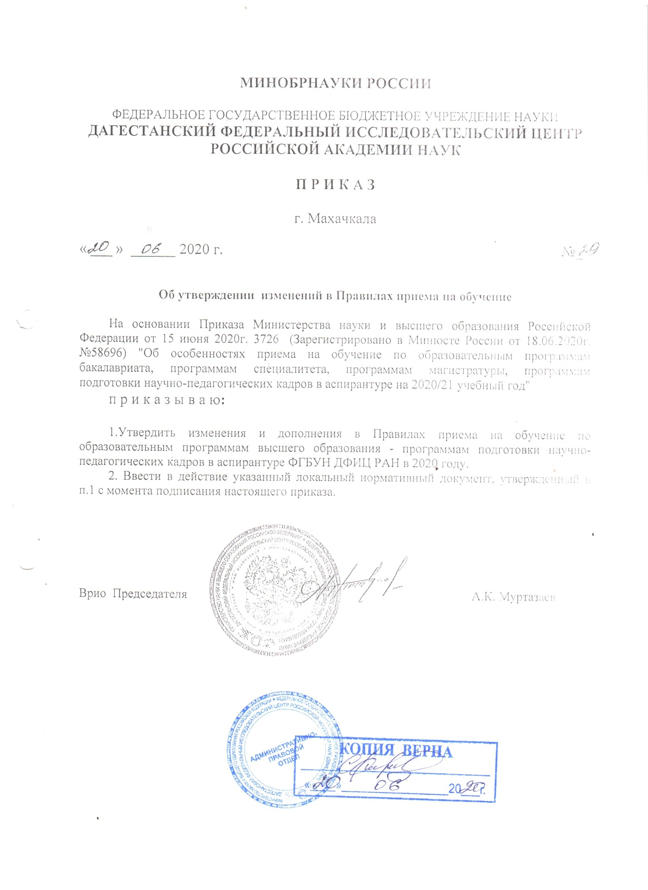

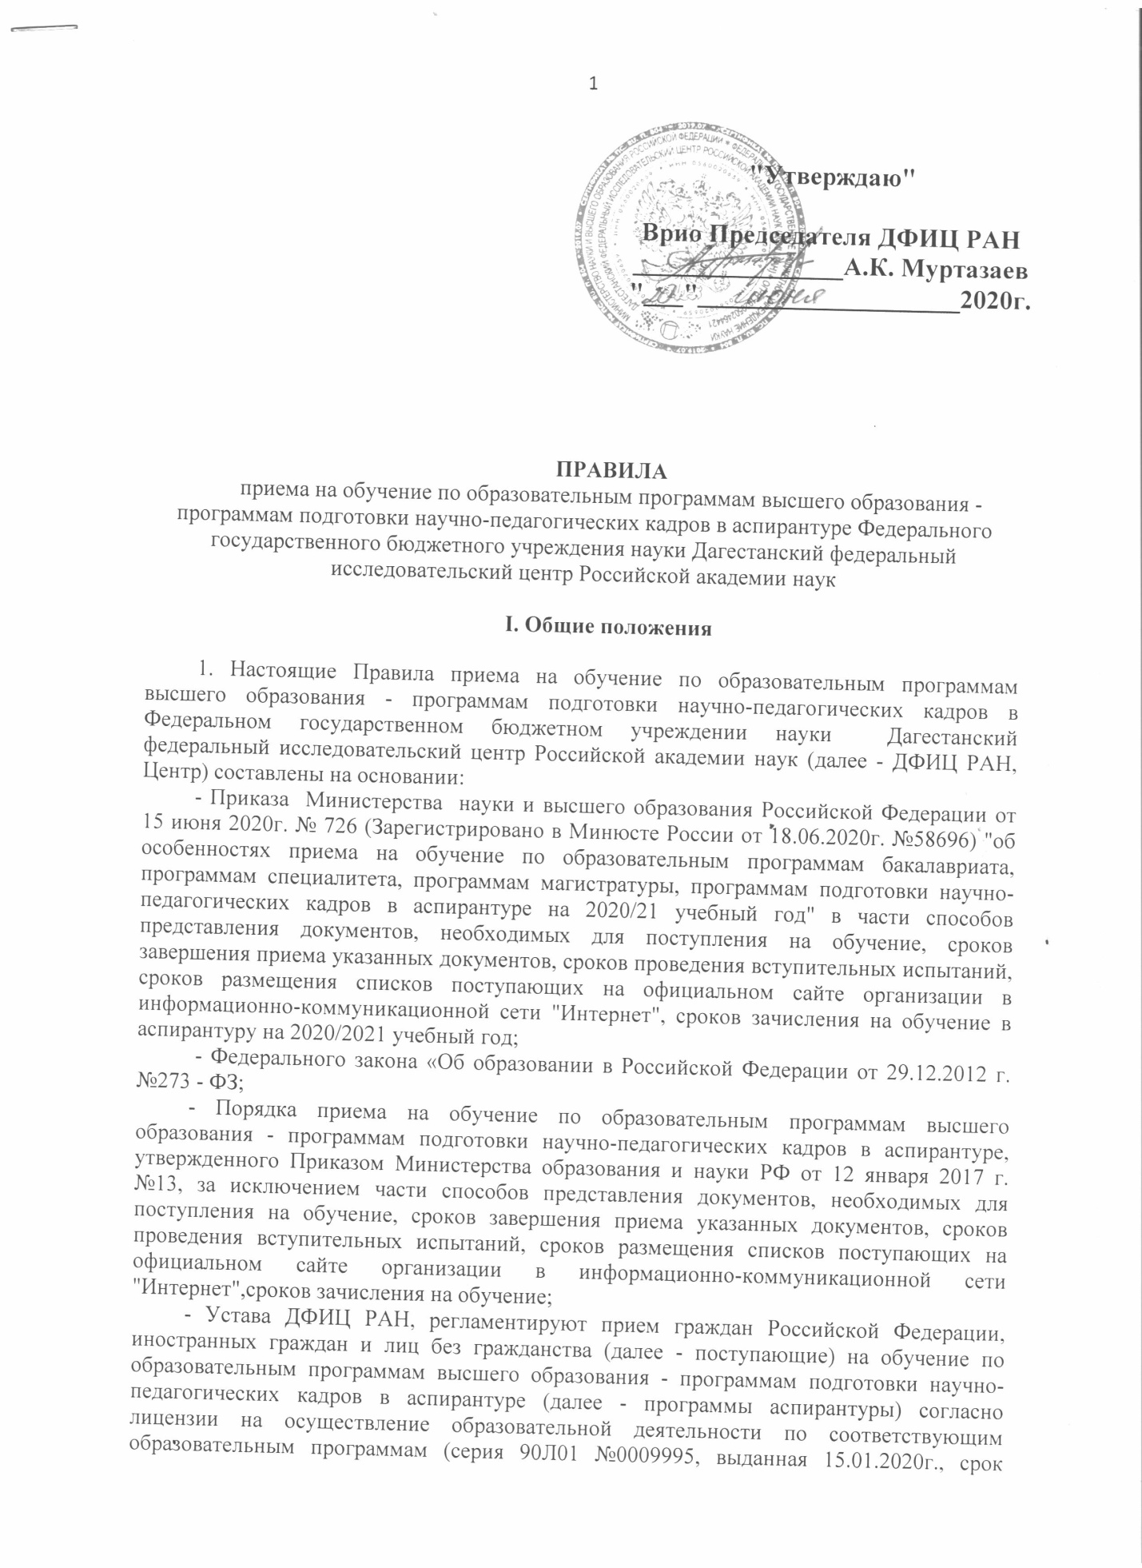

действия - бессрочно и свидетельства о государственной аккредитации (серия 90А01 № 0001811 от 03.03.2016г. срок действия до 03.03.2022г.) и определяют перечень вступительных испытаний при приеме на обучение, а также особенности проведения вступительных испытаний для инвалидов.
2. Прием на обучение по программам подготовки научно-педагогических кадров в аспирантуре осуществляется на места в рамках контрольных цифр приема граждан на обучение за счет бюджетных ассигнований федерального бюджета (далее соответственно - контрольные цифры, бюджетные ассигнования) и на места по договорам об образовании, заключаемым при приеме на обучение за счет средств физического и (или) юридического лица (далее - договоры об оказании платных образовательных услуг). В рамках контрольных цифр приема выделяется квота приема на целевое обучение (далее - квота целевого приема).
3. К освоению программ аспирантуры допускаются лица, имеющие образование не ниже высшего (специалитет или магистратура). Поступающий представляет документ об образовании и о квалификации, удостоверяющий образование соответствующего уровня (далее - документ установленного образца): документ об образовании и о квалификации установленного федеральным органом исполнительной власти, осуществляющим функции по выработке государственной политики и нормативно-правовому регулированию в сфере образования, или федеральным органом исполнительной власти, осуществляющим функции по выработке государственной политики и нормативно-правовому регулированию в сфере здравоохранения, или федеральным органом исполнительной власти, осуществляющим функции по выработке государственной политики и нормативно-правовому регулированию в сфере культуры, образца; документ об образовании и о квалификации образца, установленного федеральным государственным бюджетным образовательным учреждением высшего профессионального образования «Московский государственный университет имени М.В. Ломоносова» (далее - Московский государственный имени университетМ.В. Ломоносова) и федеральным государственным бюджетным образовательным учреждением высшего профессионального образования «Санкт- Петербургский государственныйуниверситет» (далее - Санкт-Петербургский государственныйуниверситет), или документ об образовании и о квалификации образца, установленного по решению коллегиального органа управления образовательной организации, если указанный документ выдан лицу, успешно прошедшему государственную итоговую аттестацию; документ об образовании и о квалификации, выданный частной организацией, осуществляющей образовательную деятельность на территории инновационного центра «Сколково»; документ (документы) иностранного государства об образовании и о квалификации, если указанное в нем образование признается в Российской Федерации на уровне соответствующего высшего образования (не ниже специалитета или магистратуры) (далее — документ иностранного государства об образовании).
4. Прием на обучение осуществляется на первый курс.
5. Прием на обучение по программам подготовки научно-педагогических кадров в аспирантуре проводится по результатам вступительных испытаний, проводимых ДФИЦ РАН самостоятельно.
6. Прием на обучение на места по договорам об оказании платных образовательных услуг проводится в соответствии с настоящими Правилами и другими локальными нормативными актами ДФИЦ РАН в соответствии с законодательством Российской Федерации.
7. ДФИЦ РАН осуществляет прием по следующим условиям поступления на обучение (далее - условия поступления) с проведением отдельного конкурса по каждой совокупности этих условий: по ДФИЦ РАН в целом, включая все ее филиалы; раздельно по очной, заочной формам обучения; раздельно по программам аспирантуры в зависимости от их направленности (профиля): по каждому направлению подготовки или по каждой программе аспирантуры (совокупности программ аспирантуры) в пределах направления подготовки (по различным программам аспирантуры прием на обучение может проводиться различными способами).
8. Прием на обучение осуществляется по заявлению о приеме, которое подается с приложением необходимых документов. Поступающий может предоставить доверенному лицу полномочия на осуществление действий, в отношении которых настоящими Правилами установлено, что они выполняются поступающим, и которые не требуют личного присутствия поступающего (в том числе представлять в ДФИЦ РАН документы, необходимые для поступления, отзывать указанные документы). Доверенное лицо осуществляет указанные действия при предъявлении выданной поступающим и оформленной в порядке, установленном законодательством Российской Федерации, доверенности на осуществление соответствующих действий. При посещении ДФИЦ РАНи (или) очном взаимодействии с должностными лицами ДФИЦ РАН поступающий (доверенное лицо) предъявляет оригинал документа, удостоверяющего личность.
9. Организационное обеспечение проведения приема на обучение, в том числе для обучения в филиале (филиалах) ДФИЦ РАН, осуществляется приемной комиссией ДФИЦ РАН (далее - приемная комиссия). Председателем приемной комиссии является Председатель ДФИЦ РАН. Председатель приемной комиссии назначает ответственного секретаря приемной комиссии, который организует работу приемной комиссии, а также личный прием поступающих, их законных представителей, доверенных лиц. Для проведения вступительных испытаний ДФИЦ РАН создает в определяемом им порядке экзаменационные и апелляционные комиссии. Полномочия и порядок деятельности приемной комиссии определяются положением о ней, утверждаемым председателем приемной комиссии. Полномочия и порядок деятельности экзаменационных и апелляционных комиссий определяются положениями о них, утверждаемыми председателем приемной комиссии.

II. Информирование о приеме на обучение

10. ДФИЦ РАН осуществляет ознакомление поступающего и (или) его законного представителя со своим уставом, с лицензией на осуществление образовательной деятельности, со свидетельством о государственной аккредитации, с образовательными программами и другими документами, регламентирующими организацию и осуществление образовательной деятельности, права и обязанности обучающихся. При проведении приема на конкурсной основе поступающему предоставляется также информация о проводимом конкурсе и об итогах его проведения.
11. Приемная комиссия размещает на официальном сайте ДФИЦ РАН в информационно - телекоммуникационной сети «Интернет» (далее - официальный сайт) и на информационном стенде Приемной комиссии следующую информацию:
1) правила приема, утвержденные ДФИЦ РАН; информация о сроках начала и завершения приема документов, необходимых для поступления, сроках проведения вступительных испытаний; условия поступления, указанные в пункте 7 Правил приема; количество мест для приема на обучение по различным условиям поступления (в рамках контрольных цифр - без выделения целевой квоты); перечень вступительных испытаний и их приоритетность при ранжировании списков поступающих;шкала оценивания и минимальное количество баллов, подтверждающее успешное прохождение вступительного испытания (для каждого вступительного испытания); информация о формах проведения вступительных испытаний; программы вступительных испытаний; информация о языке, на котором осуществляется сдача вступительных испытаний (для каждого вступительного испытания); информация о порядке учета индивидуальных достижений поступающих; информация о возможности подачи документов, необходимых для поступления, в электронной форме; информация об особенностях проведении вступительных испытаний для поступающих инвалидов; правила подачи и рассмотрения апелляций по результатам вступительных испытаний; образец договора об оказании платных образовательных услуг; информация о местах приема документов, необходимых для поступления; информация о почтовых адресах для направления документов, необходимых для поступления, об электронных адресах для направления документов, необходимых для поступления, в электронной форме (если такая возможность предусмотрена Правила приема); информация о наличии общежития(ий).
2) не позднее 1 июня: количестве мест для приема на обучение в рамках контрольных цифр по различным условиям поступления, указанным в пункте 7 Правил приема, с выделением целевой квоты; информация о сроках зачисления (о сроках размещения списков поступающих на официальном сайте и на информационно стенде, завершения приема оригинала документа установленного образца или согласия на зачисление в соответствии с пунктом 66 Правил приема (далее - завершение приема документа установленного образца), издания приказа (приказов) о зачислении; информация о количестве мест в общежитиях для иногородних поступающих;
3) не позднее чем за 14 календарных дней до начала вступительных испытаний - расписание вступительных испытаний с указанием мест их проведения.
12. Приемная комиссия обеспечивает функционирование специальной телефонной линии и раздела официального сайта для ответов на обращения, связанные с приемом на обучение.
13. Начиная со дня приема документов, необходимых для поступления, на официальном сайте и на информационном стенде размещается и ежедневно обновляется информация о количестве поданных заявлений о приеме и списки лиц, подавших документы, необходимые для поступления, на места в пределах целевой квоты, на основные места в рамках контрольных цифр, на места по договорам об оказании платных образовательных услуг. При этом указываются сведения о приеме или об отказе в приеме документов (с указанием причин отказа).

III. Прием документовот поступающих в аспирантуру

14. Прием документов для обучения по программам подготовки научно-педагогических кадров в аспирантуре проводится с 20.08.2020 г. по 20.09.2020 г.
15. Прием в ДФИЦ РАН на обучение по образовательным программам высшего образования – программам подготовки научно-педагогических кадров проводится по заявлению граждан о приеме с приложением необходимых документов в электронной форме, предоставляются (направляются) в ДФИЦ РАН в электронной форме в формате pdf (документ на бумажном носителе, преобразованный в электронную форму путем сканирования или фотографирования с обеспечением машиночитаемого распознавания его реквизитов).
16. В случае если подача документов, а также подписание заявления осуществляется доверенным лицом на основании оформленной в установленном порядке доверенности, предполагающей право подписания доверенным лицом необходимых документов, сканированная копия доверенности предоставляется вместе с пакетом документов.
17. Документы, необходимые для поступления, предоставленные (направленные) в ДФИЦ РАН в электронной форме, принимаются, если они поступили в ДФИЦ РАН не позднее 20 сентября 2020 г.
18. ДФИЦ РАН размещает на официальном сайте список лиц, подавших документы, необходимые для поступления, с указанием сведений о приеме или об отказе в приеме документов (в случае отказа - с указанием причин отказа).
19. Заявление о приеме в аспирантуру подается на имя Председателя ДФИЦ РАН с приложением следующих документов:
а) копии документа (документов), удостоверяющего личность и гражданство поступающего;
б) оригинала или копии диплома специалиста или диплома магистра, заверенные нотариально (поступающий может при подаче заявления о приеме не представлять документ установленного образца; при этом поступающий указывает в заявлении о приеме обязательство представить указанный документ не позднее 20 сентября 2020 г.); в) анкеты с фотографией. Работающие должны заверить анкету печатью по месту работы; г) при необходимости создания специальных условий при проведении вступительных испытаний - документ, подтверждающий инвалидность (указанный документ принимается организацией, если срок его действия истекает не ранее дня подачи заявления о приеме; если в документе не указан срок его действия, то документ действителен в течение года, начиная с даты его выдачи);
д) документов, подтверждающих индивидуальные достижения поступающего, результаты которых учитываются при приеме на обучение в соответствии с правилами приема, утвержденными ДФИЦ РАН (представляются по усмотрению поступающего);
е) четырех фотографий поступающего (размер 3х4).
20. В заявлении поступающим указываются следующие обязательные сведения:
1) фамилия, имя, отчество (при наличии);
2) дата рождения;
3) сведения о гражданстве (отсутствии гражданства);
4) реквизиты документа, удостоверяющего личность (в том числе указание, когда и кем выдан документ);
5) сведения о документе установленного образца (диплом специалиста или магистра), который представляется поступающим;
6) форма и условия обучения: очная или заочная; бюджетная или контрактная;
7) сведения о необходимости создания для поступающего специальных условий при проведении вступительных испытаний в связи с его инвалидностью (с указанием перечня вступительных испытаний и специальных условий);
21. В заявлении о приеме фиксируются следующие факты:
1) ознакомление поступающего (в том числе через информационные системы общего пользования): с копией лицензии на осуществление образовательной деятельности (с приложением); с копией свидетельства о государственной аккредитации (с приложением); с датой завершения приема документа установленного образца; с правилами приема, утвержденными ДФИЦ РАН, в том числе с правилами подачи апелляции по результатам вступительных испытаний;
2) согласие поступающего на обработку его персональных данных;
3)ознакомление поступающего с информацией о необходимости указания в заявлении о приеме достоверных сведений и представления подлинных документов;
4) отсутствие у поступающего диплома об окончании аспирантуры (адъюнктуры) или диплома кандидата наук - при поступлении на обучение на места в рамках контрольных цифр;
5) обязательство представить документ установленного образца не позднее дня завершения приема документа установленного образца (если поступающий не представил указанный документ при подаче заявления о приеме).
22. Заявление о приеме и факты, указываемые в нем в соответствии с пунктом 21 Правил приема, заверяются подписью поступающего (доверенного лица).
23.Документ иностранного государства об образовании представляется со свидетельством о признании иностранного образования, за исключением следующих случаев, в которых представление указанного свидетельства не требуется: при представлении документа иностранного государства об образовании, которое соответствует части 3 статьи 107 Федерального закона № 273-Ф3; при представлении документа об образовании, соответствующего требованиям статьи 6 Федерального закона от 5 мая 2014 г. № 84-ФЗ «Об особенностях правового регулирования отношений в сфере образования в связи с принятием в Российскую Федерацию Республики Крым и образованием в составе Российской Федерации новых субъектов - Республики Крым и города федерального значения Севастополя и о внесении изменений в Федеральный закон «Об образовании в Российской Федерации»10 (далее - Федеральный закон № 84-ФЗ); при этом поступающий представляет документ (документы), подтверждающий, что поступающий относится к числу лиц, указанных в статье 6 Федерального закона № 84-ФЗ.
24. Поступающие могут представлять оригиналы или копии документов, подаваемых для поступления. Заверения копий указанных документов не требуется.
25. Заявление о приеме представляется на русском языке, документы, выполненные на иностранном языке, - с переводом на русский язык, заверенным в порядке, установленном законодательством Российской Федерации.
26.Документы, полученные в иностранном государстве, представляются легализованными в порядке, установленном законодательством Российской Федерации, либо с проставлением апостиля (за исключением случаев, когда в соответствии с законодательством Российской Федерации и (или) международным договором легализация и проставление апостиля не требуются).
27. ДФИЦ РАН возвращает документы поступающему, если поступающий представил документы, необходимые для поступления, с нарушением Правил приема (за исключением случая, когда указанное нарушение распространяется не на все условия поступления, указанные в заявлении о приеме).
28. ДФИЦ РАН вправе осуществлять проверку достоверности сведений, указанных в заявлении о приеме, и подлинности поданных документов. При проведении указанной проверки ДФИЦ РАН вправе обращаться в соответствующие государственные информационные системы, государственные (муниципальные) органы и организации.
29. Поступающий имеет право на любом этапе поступления на обучение отозвать документы, поданные для поступления на обучение, подав заявление об отзыве документов. Лица, отозвавшие документы, выбывают из конкурса. ДФИЦ РАН возвращает документы указанным лицам.

IV. Вступительные испытания

30. Поступающие сдают следующие вступительные испытания: - специальную дисциплину, соответствующую направленности (профилю) программы подготовки научно-педагогических кадров в аспирантуре (далее - специальная дисциплина);
- иностранный язык. Вступительные испытания проводятся на русском языке. Уровень знаний поступающего оценивается экзаменационной комиссией по пятибалльной шкале. Каждое вступительное испытание оценивается отдельно. Минимальное количество баллов, подтверждающее успешное прохождение вступительного испытания (далее - минимальное количество баллов) (для каждого вступительного испытания), устанавливаются ДФИЦ РАН самостоятельно.
31. Программы вступительных испытаний формируются на основе федеральных государственных образовательных стандартов высшего образования по программам специалитета и (или) магистратуры.
32. Вступительные испытания по специальной дисциплине, соответствующей профилю направления подготовки проводятся в письменной форме по билетам. Вступительные испытания по иностранному языку проводятся в письменной форме.
33. При приеме на обучение по одной образовательной программе перечень вступительных испытаний, шкала оценивания и минимальное количество баллов не могут различаться при приеме для обучения в ДФИЦ РАН и для обучения в его филиале, при приеме на различные формы обучения, а также при приеме на места в пределах целевой квоты, на основные места в рамках контрольных цифр приема и на места по договорам об оказании платных образовательных услуг.
34. Минимальное количество баллов не может быть изменено в ходе приема.
35. Результаты проведения вступительного испытания оформляются протоколом, в котором фиксируются вопросы экзаменаторов к поступающему. На каждого поступающего ведется отдельный протокол. Протоколы приема вступительных испытаний после утверждения хранятся в личном деле поступающего.
36. Одно вступительное испытание проводится одновременно для всех поступающих либо в различные сроки для различных групп поступающих (в том числе по мере формирования указанных групп из числа лиц, подавших документы, необходимые для поступления). Для каждой группы поступающих проводится одно вступительное испытание в один день. По желанию поступающего ему может быть предоставлена возможность сдавать более одного вступительного испытания в день (при наличии такой возможности у ДФИЦ РАН).
37. Поступающий однократно сдает каждое вступительное испытание.
38. Лица, не прошедшие вступительное испытание по уважительной причине (болезнь или иные обстоятельства, подтвержденные документально), повторно допускаются к сдаче вступительного испытания в другой группе или в резервный день (при наличии соответствующей возможности в соответствии с расписанием вступительных испытаний). 39. Во время проведения вступительных испытаний их участникам и лицам, привлекаемым к их проведению, запрещается иметь при себе и использовать средства связи. Участники вступительных испытаний могут иметь при себе и использовать справочные материалы и электронно-вычислительную технику, разрешенные к использованию во время проведения вступительных испытаний Правилами приема, утвержденными ДФИЦ РАН.
40. При нарушении поступающим во время проведения вступительных испытаний правил приема, утвержденных ДФИЦ РАН, уполномоченные должностные лица (члены экзаменационной комиссии) вправе удалить его с места проведения вступительного испытания с составлением акта об удалении.
41. Результаты вступительного испытания объявляются на официальном сайте и на информационном стенде не позднее трех рабочих дней со дня проведения вступительного испытания. После объявления результатов письменного вступительного испытания поступающий (доверенное лицо) имеет право ознакомиться со своей работой (с работой поступающего) в день объявления результатов письменного вступительного испытания или в течение следующего рабочего дня.
42. Лица, получившие на каком-либо вступительном испытании менее минимального количества баллов, не прошедшие вступительное испытание без уважительной причины (в том числе удаленные с места проведения вступительного испытания), повторно допущенные к сдаче вступительного испытания и не прошедшие вступительное испытание, выбывают из конкурса.ДФИЦ РАН возвращает документы указанным лицам.
43. При возврате поданных документов через операторов почтовой связи общего пользования (в случаях, установленных пунктами 27,29,42 и 69 Правил приема) документы возвращаются только в части оригиналов документов.

V. Особенности проведения вступительных испытаний
для граждан с ограниченными возможностями здоровья

44. ДФИЦ РАН обеспечивает проведение вступительных испытаний для поступающих инвалидов с учетом особенностей их психофизического развития, их индивидуальных возможностей и состояния здоровья (далее - индивидуальные особенности).
45. В ДФИЦ РАН создаются материально-технические условия, обеспечивающие возможность беспрепятственного доступа поступающих инвалидов в аудитории, туалетные и другие помещения, а также их пребывания в указанных помещениях (в том числе наличие пандусов, подъемников, поручней, расширенных дверных проемов, лифтов; при отсутствии лифтов аудитория должна располагаться на первом этаже здания). 46. Вступительные испытания для поступающих инвалидов проводятся в отдельной аудитории. Число поступающих инвалидов в одной аудитории не должно превышать: при сдаче вступительного испытания в письменной форме - 12 человек; при сдаче вступительного испытания в устной форме - 6 человек. Допускается присутствие в аудитории во время сдачи вступительного испытания большего количества поступающих инвалидов, а также проведение вступительных испытаний для поступающих инвалидов в одной аудитории совместно с иными поступающими, если это не создает трудностей для поступающих при сдаче вступительного испытания. Допускается присутствие в аудитории во время сдачи вступительного испытания ассистента из числа работников ДФИЦ РАН или привлеченных лиц, оказывающего поступающим инвалидам необходимую техническую помощь с учетом их индивидуальных особенностей (занять рабочее место, передвигаться, прочитать и оформить задание, общаться с экзаменатором). 47. Продолжительность вступительного испытания для поступающих инвалидов увеличивается по решению ДФИЦ РАН, но не более чем на 1,5 часа.
48. Поступающим инвалидам предоставляется в доступной для них форме информация о порядке проведения вступительных испытаний.
49. Поступающие инвалиды могут в процессе сдачи вступительного испытания пользоваться техническими средствами, необходимыми им в связи с их индивидуальными особенностями.
50. При проведении вступительных испытаний обеспечивается выполнение следующих дополнительных требований в зависимости от индивидуальных особенностей поступающих инвалидов:
1) для слепых: задания для выполнения на вступительном испытании оформляются рельефно-точечным шрифтом Брайля или в виде электронного документа, доступного с помощью компьютера со специализированным программным обеспечением для слепых, либо зачитываются ассистентом; письменные задания выполняются на бумаге рельефно-точечным шрифтом Брайля или на компьютере со специализированным программным обеспечением для слепых, либо надиктовываются ассистенту; поступающим для выполнения задания при необходимости предоставляется комплект письменных принадлежностей и бумага для письма рельефно-точечным шрифтом Брайля, компьютер со специализированным программным обеспечением для слепых;
2) для слабовидящих: обеспечивается индивидуальное равномерное освещение не ниже 300 люкс; поступающим для выполнения задания при необходимости предоставляется увеличивающее устройство; возможно также использование собственных увеличивающих устройств; задания для выполнения, а также инструкция по порядку проведения вступительных испытаний оформляются увеличенным шрифтом;
3) для глухих и слабослышащих: обеспечивается наличие звукоусиливающей аппаратуры коллективного пользования, при необходимости поступающимпредоставляется звукоусиливающая аппаратура индивидуального пользования; предоставляются услуги сурдопереводчика;
4) для слепоглухих предоставляются услуги тифлосурдо-переводчика (помимо требований, выполняемых соответственно для слепых и глухих);
5) для лиц с тяжелыми нарушениями речи, глухих, слабослышащих вступительные испытания, проводимые в устной форме, по решению ДФИЦ РАН проводится в письменной форме;
6) для лиц с нарушениями опорно-двигательного аппарата, нарушениями двигательных функций верхних конечностей или отсутствием верхних конечностей: письменные задания выполняются на компьютере со специализированным программным обеспечением или надиктовываются ассистенту; вступительные испытания, проводимые в письменной форме, по решению ДФИЦ РАН проводится в устной форме.
51. Условия, указанные в пунктах 45-50 Правил приема, предоставляются поступающим на основании заявления о приеме, содержащего сведения о необходимости создания соответствующих специальных условий.

VI. Общие правила подачи и рассмотрения апелляций

52. Поступающий (доверенное лицо) имеет право подать в апелляционную комиссию апелляцию о нарушении, по мнению поступающего, установленного порядка проведения вступительного испытания и (или) о несогласии с полученной оценкой результатов вступительного испытания.
53. Апелляция подается одним из способов, указанных в пункте 17 Правил приема.
54. В ходе рассмотрения апелляции проверяется соблюдение установленного порядка проведения вступительного испытания и (или) правильность оценивания результатов вступительного испытания.
55. Апелляция подается в день объявления результатов вступительного испытания или в течение следующего рабочего дня. Апелляция о нарушении установленного порядка проведения вступительного испытания также может быть подана в день проведения вступительного испытания.
56. Рассмотрение апелляции проводится не позднее следующего рабочего дня после дня ее подачи.
57. Поступающий (доверенное лицо) имеет право присутствовать при рассмотрении апелляции.
58. После рассмотрения апелляции апелляционная комиссия принимает решение об изменении оценки результатов вступительного испытания или оставлении указанной оценки без изменения. Оформленное протоколом решение апелляционной комиссии доводится до сведения поступающего (доверенного лица). Факт ознакомления поступающего (доверенного лица) с решением апелляционной комиссии заверяется подписью поступающего (доверенного лица).

VII. Учет индивидуальных достижений поступающих при приеме на обучение

59. Поступающие на обучение вправе представить сведения о своих индивидуальных достижениях, результаты которых учитываются при приеме на обучение. Учет результатов индивидуальных достижений осуществляется посредством начисления баллов за индивидуальные достижения и (или) в качестве преимущества при равенстве критериев ранжирования списков поступающих. Баллы, начисленные за индивидуальные достижения, включаются в сумму конкурсных баллов. Поступающий представляет документы, подтверждающие получение индивидуальных достижений.
60. Перечень учитываемых индивидуальных достижений и порядок их учета:
1) Наличие научных статей в изданиях (ксерокопия публикации (титульный лист, оглавление, текст, выходные данные)):
- ВАК - 0,5 балла; - других -0 ,1 5 балла.
2) Патент на изобретение (ксерокопия патента) - 0,5 балла.
3) Авторское свидетельство (ксерокопия свидетельства) - 0,3 балла.
4) Призеры всероссийского этапа Всероссийской студенческой олимпиады (ВСО) (ксерокопия диплома) - 0,5 балла.
5) Участники Всероссийской студенческой олимпиады (ВСО) (документы подтверждающие факт участия в олимпиаде) - 0,15 балла.
6) Победители научных конкурсов, олимпиад, творческих конкурсов (ксерокопии дипломов):
- международных - 0,3 балла;
- всероссийских - 0,2 балла;
- региональных -0 ,1 5 балла.
7) Стипендии (Ксерокопии подтверждающих документов):
- Президента Российской Федерации - 0,3 балла;
- Правительства Российской Федерации - 0,3 балла.
8) Участие в научных конференциях с публикацией тезисов (ксерокопии дипломов, грамот, сертификатов (титульный лист, оглавление, текст, выходные данные)):
- международных - 0,2 балла;
- всероссийских - 0,15 балла;
- региональных - 0,05 балла.

VIII. Формирование списков поступающих и зачисление на обучение

61. По результатам вступительных испытаний ДФИЦ РАН формирует отдельный список поступающих по каждому конкурсу. В список поступающих не включаются лица, набравшие менее минимального количества баллов по результатам одного или нескольких вступительных испытаний.
62. Список поступающих ранжируется по следующим основаниям: по убыванию суммы конкурсных баллов; при равенстве суммы конкурсных баллов - по убыванию суммы конкурсных баллов, начисленных по результатам вступительных испытаний, и (или) по убыванию количества баллов, начисленных по результатам отдельных вступительных испытаний, в соответствии с приоритетностью вступительных испытаний, установленных ДФИЦ РАН. Сумма конкурсных баллов исчисляется как сумма баллов за каждое вступительное испытание, а также за индивидуальные достижения.
63. В списках поступающих указываются следующие сведения по каждому поступающему: сумма конкурсных баллов; количество баллов за каждое вступительное испытание; количество баллов за индивидуальные достижения; наличие оригинала документа установленного образца (заявления о согласии на зачисление) (представленного в соответствии с пунктом 65 Правил приема);
64. Списки поступающих размещаются на официальном сайте и на информационном стенде и обновляются ежедневно (не позднее начала рабочего дня) до издания соответствующих приказов о зачислении.
65. Дата завершения приема документа установленного образца 20.09.2020 г., не позднее которого поступающие представляют: для зачисления на места в рамках контрольных цифр - оригинал документа установленного образца; для зачисления на места по договорам об оказании платных образовательных услуг - оригинал документа установленного образца или заявление о согласии на зачисление с приложением заверенной копии указанного документа или копии указанного документа с предъявлением его оригинала для заверения копии приемной комиссией. В день завершения приема указанных документов они подаются в ДФИЦ РАН не позднее 18 часов по местному времени.
66. Зачислению подлежат поступающие, представившие оригинал документа установленного образца (заявление о согласии на зачисление) в соответствии с пунктом 65 Правил приема. Зачисление проводится в соответствии с ранжированным списком до заполнения установленного количества мест.
67. Незаполненные (освободившиеся до завершения зачисления) места в пределах целевой квоты добавляются к основным местам в рамках контрольных цифр по тем же условиям поступления.
68. Зачисление на места по договорам об оказании платных образовательных услуг проводится после зачисления на места в рамках контрольных цифр либо вне зависимости от сроков зачисления на места в рамках контрольных цифр.
69. Зачисление на обучение завершается до дня начала учебного года. ДФИЦ РАН возвращает документы лицам, не зачисленным на обучение.
70. Приказы о зачислении на обучение размещаются в день их издания на официальном сайте и на информационном стенде и должны быть доступны пользователям официального сайта в течение 6 месяцев со дня их издания.

IX. Особенности проведения приема иностранных граждан
и лиц без гражданства

71. Иностранные граждане и лица без гражданства имеют право на получение высшего образования за счет бюджетных ассигнований в соответствии с международными договорами Российской Федерации, федеральными законами или установленной Правительством Российской Федерации квотой на образование иностранных граждан и лиц без гражданства (далее - квота на образование иностранных граждан), а также за счет средств физических лиц и юридических лиц в соответствии с договорами обоказании платных образовательных услуг.
72. Прием на обучение в пределах квоты на образование иностранных граждан осуществляется в соответствии с направлениями Министерства образования и науки Российской Федерации. Зачисление на обучение в пределах квоты на образование иностранных граждан осуществляется отдельным приказом (приказами) ДФИЦ РАН.
73. Иностранные граждане и лица без гражданства, являющиеся соотечественниками, проживающими за рубежом, имеют право на получение высшего образования наравне с гражданами Российской Федерации при условии соблюдения ими требований, предусмотренных статьей 17 Федерального закона от 24 мая 1999 г. N 99-ФЗ "О государственной политике 23 Российской Федерации в отношении соотечественников за рубежом" (далее - Федеральный закон № 99-ФЗ).
74. При подаче документов, иностранный гражданин или лицо без гражданства указывает в заявлении о приеме реквизиты документа, удостоверяющего личность, либо документа, удостоверяющего личность иностранного гражданина в Российской Федерации в соответствии со статьей 10 Федерального закона от 25 июля 2002 г. № 115-ФЗ "О правовом положении иностранных граждан в Российской Федерации" (долее - документ, удостоверяющий личность иностранного гражданина), и представляет в соответствии с пунктом 1 пункта 23 Правил приема оригинал или копию документа, удостоверяющего личность, гражданство, либо документа, удостоверяющего личность иностранного гражданина.
75. Иностранный гражданин или лицо без гражданства, являющиеся соотечественниками, проживающими за рубежом, представляют помимо документов, указанных в пункте 23 Правил приема, оригиналы или копии документов, предусмотренных пунктом 6 статьи 17 Федерального закона № 99-ФЗ.
76. Иностранные граждане, которые поступают на обучение на основании международных договоров, представляют помимо документов, указанных в пункте 23 Правил приема, документы, подтверждающие их отнесение к числу лиц, указанных в соответствующих международных договорах.
77. Прием иностранных граждан и лиц без гражданства на обучение по образовательным программам, содержащим сведения, составляющие государственную тайну, осуществляется только в пределах квоты на образование иностранных граждан с соблюдением требований, предусмотренных законодательством Российской Федерации о государственной тайне.

